CEFET
Data: 01/12/2020
Matéria: Informática Básica Turma: INFO
Professor: Bruno Policarpo
Aluno: Pablo Balman

ATIVIDADE
INFO. BÁSICA

Digite algum trecho qualquer de algum livro qualquer, dessa forma se adequando às ferramentas do LibreOffice Writer:

O livro de escolha foi: Harry Potter e a Ordem da Fênix, Capítulo 17. Segue o trecho:

--CAPÍTULO 17--
DECRETO EDUCACIONAL
NÚMERO VINTE E QUATRO

“Harry se sentiu feliz pelo resto do fim de semana, pois terminou todos os deveres. Ele e Rony passaram a maior parte do domingo pondo em dia seus deveres de casa novamente, o que não era divertido. O sol de outono ainda brilhava, olhavam constantemente para fora para ver o sol sob as copas das árvores. Hermione, que tinha terminado todos os seus deveres, trouxe lã e agulhas para fazer mais chapéus e roupas.

Sabiam que o que estavam fazendo para resistir a Umbridge e ao Ministério era parecido com uma rebelião, o que deu a Harry uma grande satisfação. Ele ainda estava pensando no encontro de sábado: todas aquelas pessoas foram até a ele para aprender Defesa Contra as Artes das Trevas… Parecia que ouviram muito as coidas que ele fez.. E Cho o elogiando pelo Torneio Tribruxo, sabendo que muitas pessoas acreditavam nele, sabiam que não estava mentindo, continuou alegre até segunda de manhã, quando se lembrou das auals que teria naquele dia.”

Esse foi um trecho do livro mencionado acima. Adicionarei a esse documento algumas imagens de todos os personagens citados nos trechos acima:
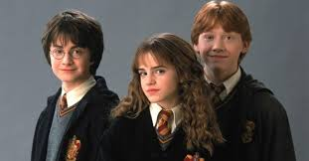Figura 1: Harry Potter, Hermione Granger e Rony Weasley: personagens fictícios da saga HARRY POTTER
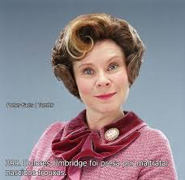Figura 2: Dolores Umbrigde: personagem fictícia da saga HARRY POTTER

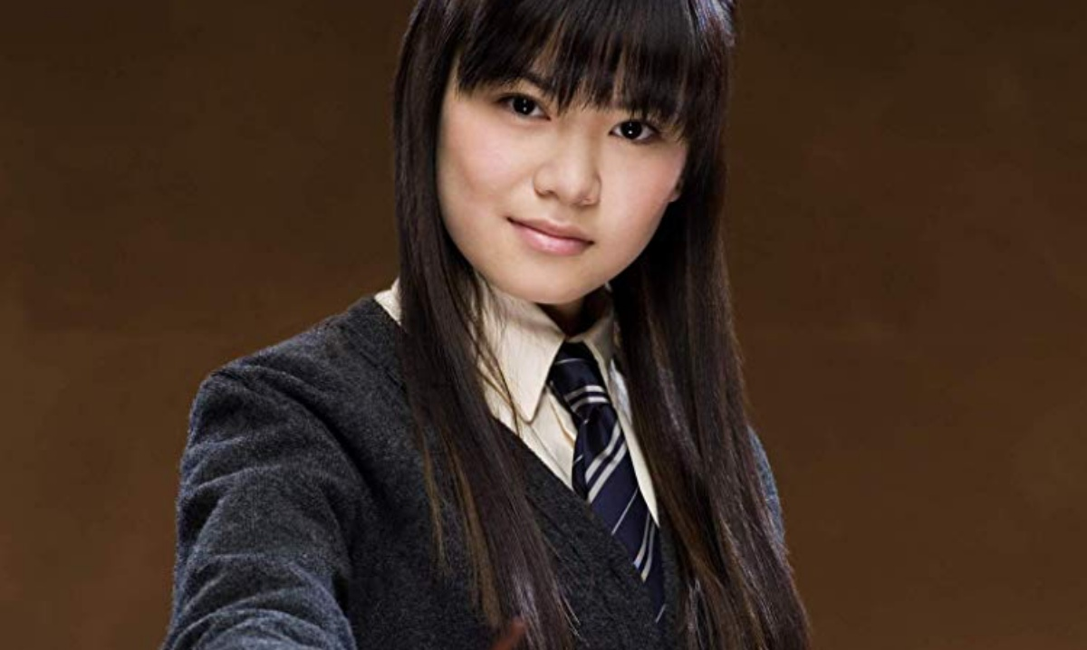Figura 3: Cho Chang: personagem fictícia da saga HARRY POTTER

